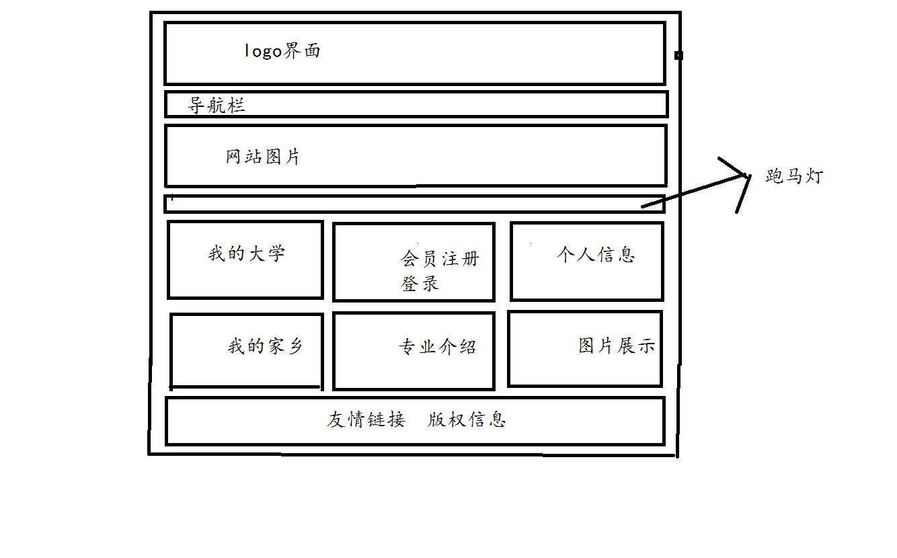
网页框架结构图。
Java班 贾宝宝 学号:161307662

